Dla klas 2-3
Koła zainteresowań w klasach 1-3
w roku szkolnym 2023/2024

Nazwa koła |  | Opiekun koła |  | Termin | Godzina |  | Miejsce
Koło matematyczne z elementami programowania | Beata Śliwa |  | piątek |  | 8.55 - 9.40 | sala nr 19
Koło matematyczne i gry planszowe.  klasy 2 -3 |  | Agnieszka Olszewska |  | wtorek | 12.25-13.20 |  | Sala 84
Koło  plastyczne |  | Agnieszka Olszewska |  | czwartek | 12.25-13.20 |  | Sala 25
Koło  szachowe  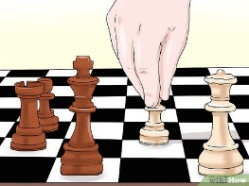 |  | Katarzyna Nowak-Kwiatkowska |  | czwartek | 12.35 - 13.20 |  | sala nr 28
Koło taneczne “Efekt” |  | Agnieszka Pawlicka |  | poniedziałek | 8.55 - 9.40 |  | sala korekcyjna
Koło  plastyczne |  | Ewa Lenarcik |  | środa | 12.35 – 13.20 |  | pracownia plastyczna
 |  |  |  | czwartek | 11.40- 12.25 |  | pracownia plastyczna
Koło  turystyczne  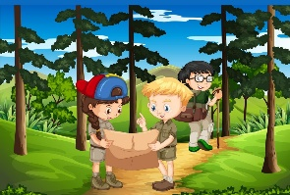 |  | Edyta Arendt  Agnieszka Janczar |  | raz w miesiącu
Koło  przyrodnicze  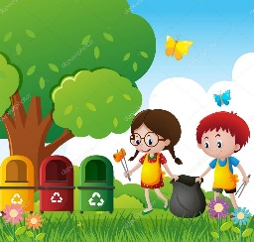 |  | Beata Kłosińska |  | wtorek | 12.35 – 13.20 |  | sala nr 29
Koło  muzyczne |  | Beata Hedzielska |  | wtorek | 15.10 – 16.30 |  | sala nr 19
Koło  recytatorskie |  | Anna Zwierzchowska |  | poniedziałek | 13.50 – 14.35 |  | sala nr 30
Gryfikowe Dzieciaki  Klasy 2-3 |  | Beata Sadownik |  | raz  w miesiącu – rajd

